**Статический анализатор:**

В качестве статического анализатора использовался плагин PVS-Studio. Анализатор показал одну ошибку (Рисунок 1).

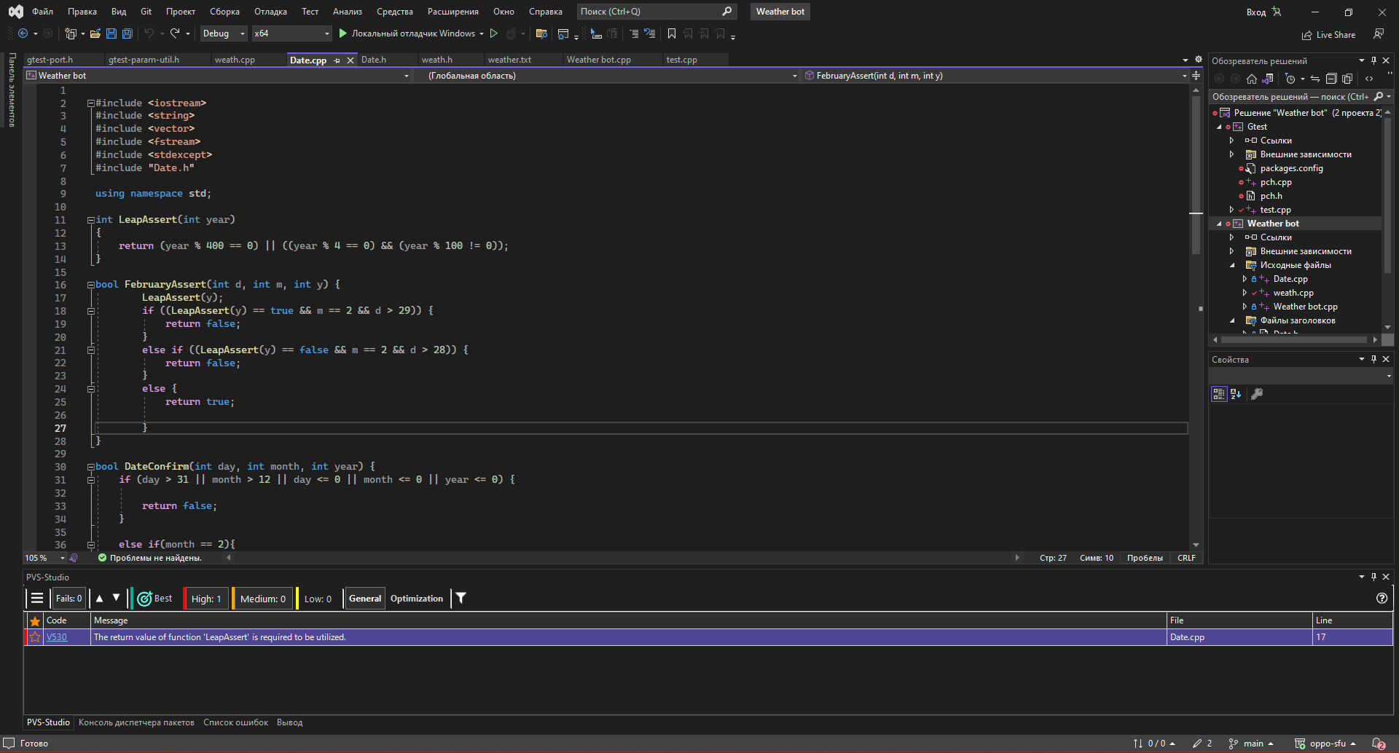

1. Ошибки PSV-Studio и код до исправления

На рисунке 2 код после исправления (было удалено лишняя переменная LeapAssert).

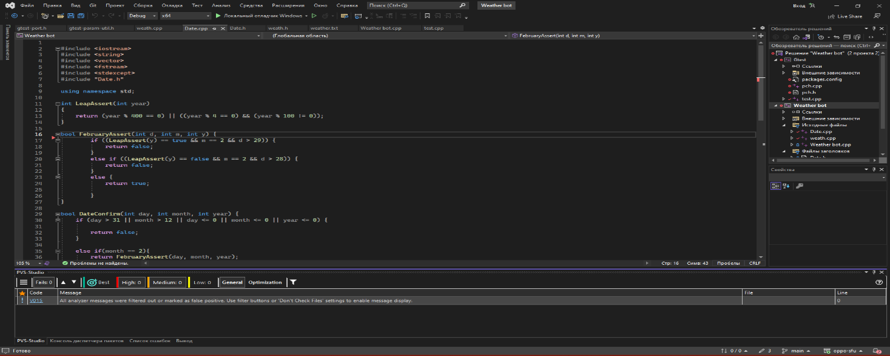

1. Код после исправления

**Динамические анализаторы:**

Использовался анализатор в виде библиотеки «CRT». При использовании СКЕ утечек не обнаружено (Рисунок 3).

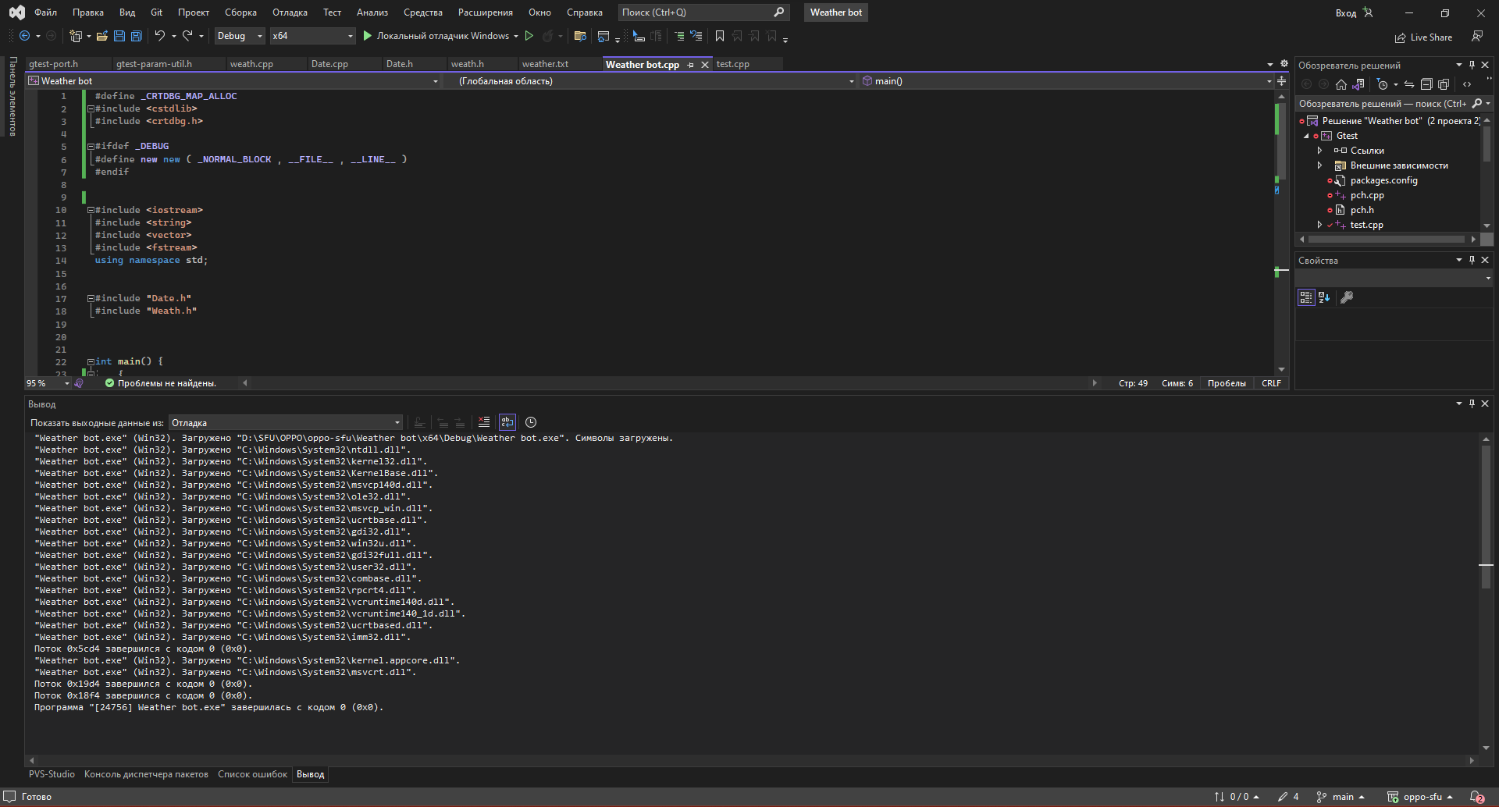

1. Вывод CRT

Первый запуск CRT показал утечки (Рисунок 4).

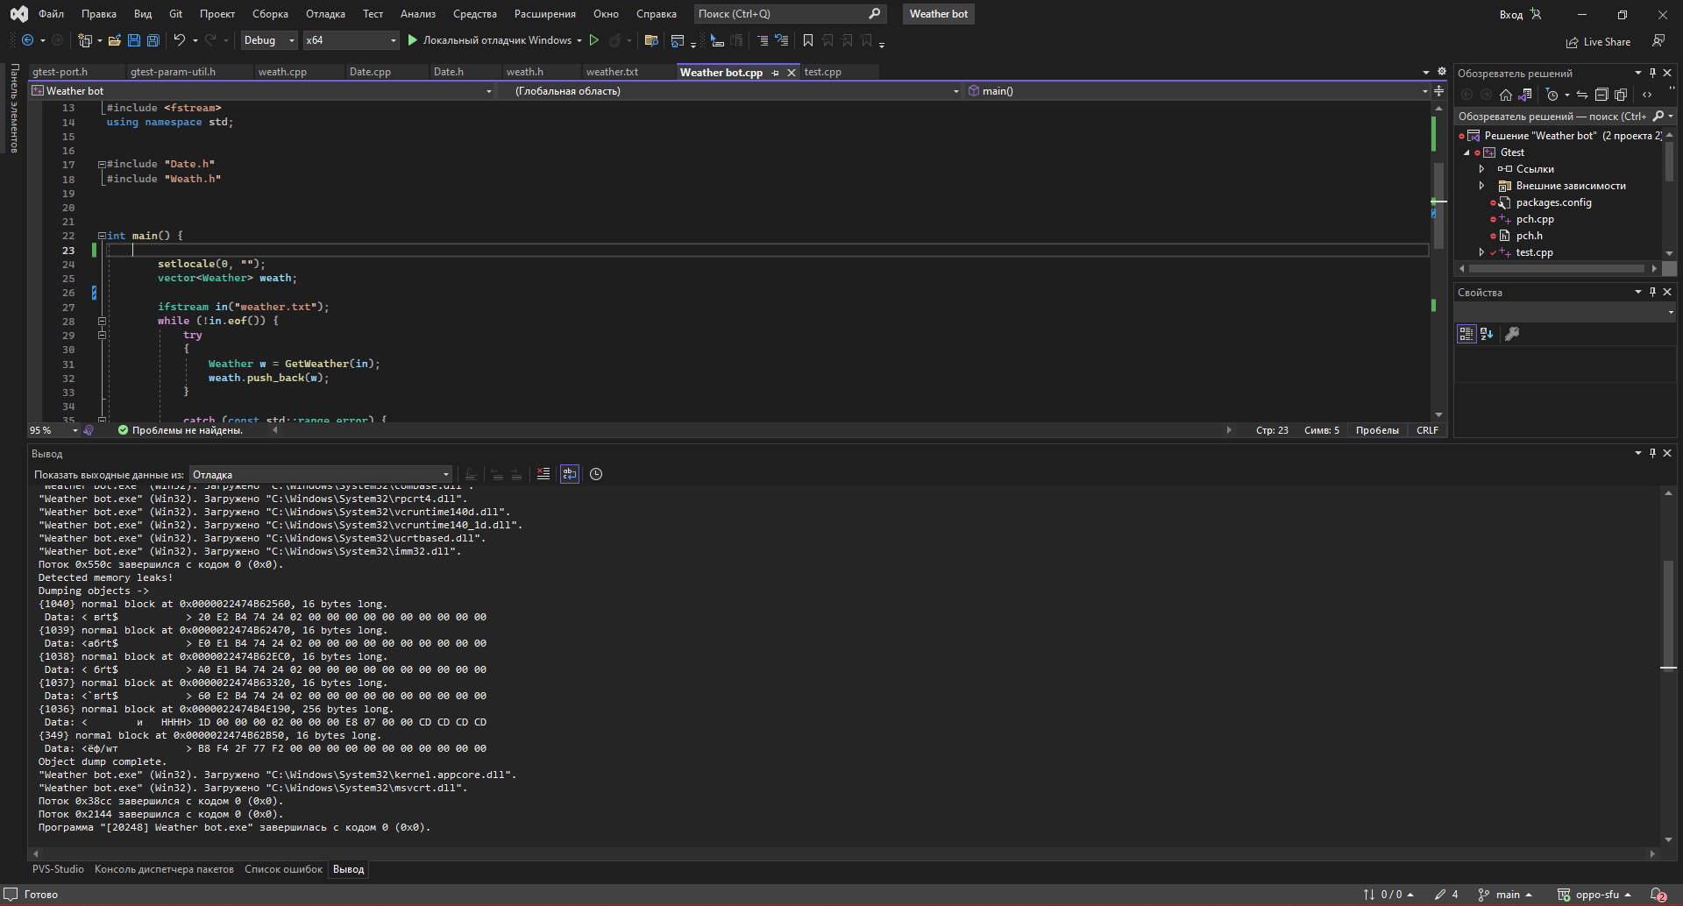

1. Утечки обнаруженные CRT

Утечки оказались не действительными. Они возникали из-за того, что функция _CrtDumpMemoryLeaks() вызывалась до выхода за пределы видимости main и vector<Weather> weath не был очищен на момент её запуска. На Рисунке 5 код до исправления.

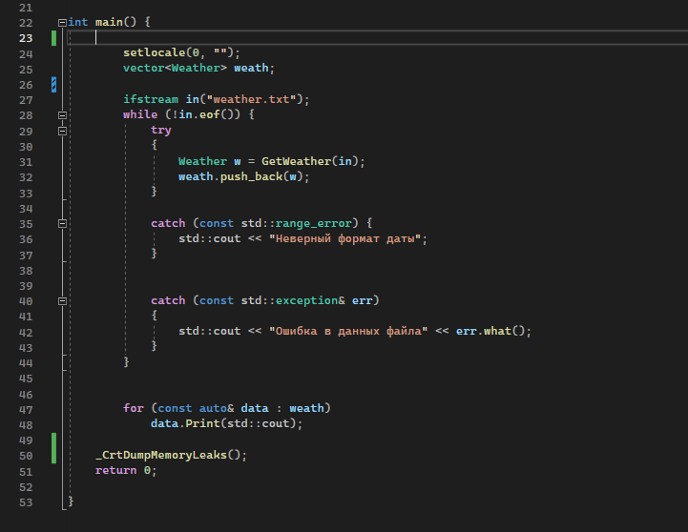

1. Код до исправления

На Рисунке 6 код после исправления.

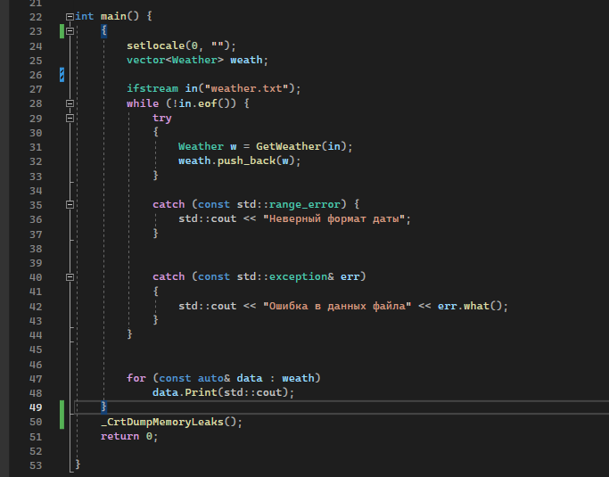

1. Код после исправления

После этих исправлений никаких ошибок не было обнаружено.